Para más información, por favor contacta con Marta de Paco
móvil o +34 670 780 664 y por email
press@comunicahair.com

Importante:
Estas imágenes solo están disponibles para contenido editorial y redes sociales.
Los créditos deben ser incluidos.
Se espera la notificación de su publicación.

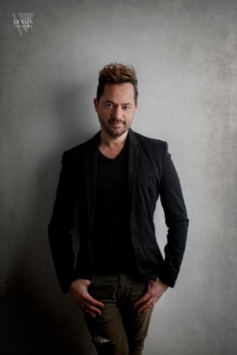
JUANMY MEDIALDEA
FREYA, VIKING GODDESS Collection

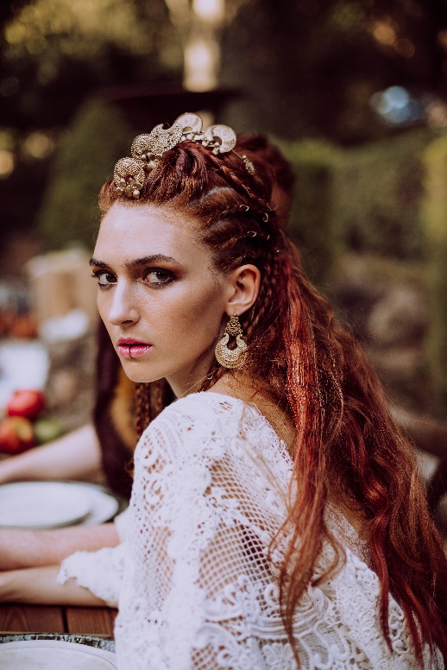
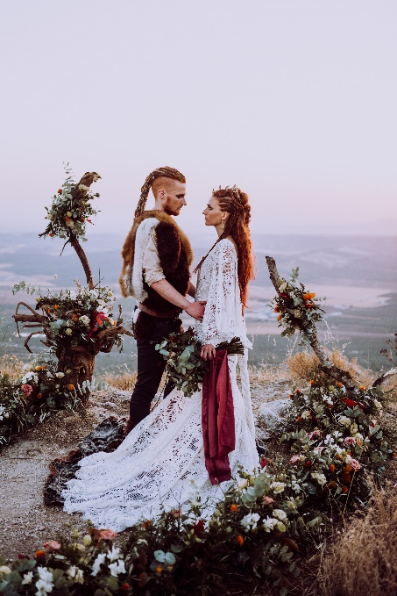
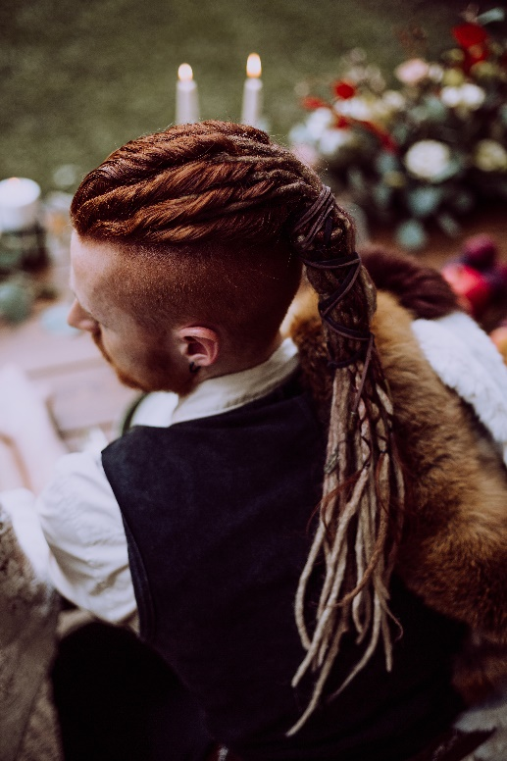
Peluquería: Juanmy Medialdea @ Juan Miguel Medialdea Peluqueros
Peluquería Instagram: @juanmy_medialdea
Fotografía: Joseph Table Instagram: @josephtablefotografo
Organizador: Enlazados Wedding & Events Instagram: @enlazados_eventos
Vestido: Yolancris Instagram: @yolancris
Maquillaje: Albert The Make Up Skull Instagram: @albert.camur
Tocados: Silvia Peinado Instagram: @silviapeinado
Floristería: El Portillo Floristería Instagram: @elportillofloristeria
Mobiliario: Más Que Palets Instagram: @masquepalets
Joyería: Joyería San Eloy Instagram: @joyeriasaneloy
Sastrería: Romera 1958, Lebrel Málaga, Lebrel Antonio Guirado, Instagram: @romera1958 @lebrelmalaga @lebrelantonioguirado
Attrezzo: Casa Pulianas Instagram: @casapulianas
Vídeo: A2C Producciones Instagram: @a2cproducciones.weddings

JUANMY MEDIALDEA
FREYA, VIKING GODDESS Collection

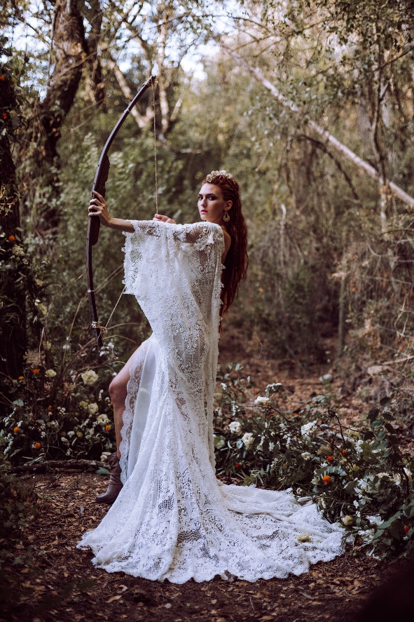
El amor nace salvaje, sin ropas, ni escudos, vestido tan solo con la libertad, una esencia gaseosa que se percibe, pero no se atrapa. Por eso Freya y Od dan vuelo a su historia lejos de los protocolos, de los versos ya escritos por otros, para recitar espontáneamente los suyos, aquellos que brotan solo cuando la emoción es una llama ardiente. Han huido a su rincón del mundo, al refugio donde su amor florece, para desde lo íntimo declamar con promesas lo singular de su historia. Una celebración que se escapa de lo prefabricado, para rendirse a lo auténtico, lo puro, y es allí donde emerge potente su romanticismo. Y así, los novios se sumergen en un ritual profundo, concentrados en un amor que crece, respirando sus palabras amorosas, ajenos a todo lo que no sean ellos dos. Para unirse, para celebrar su enlace, solo se necesitan el uno al otro, sin mayor adorno que el amor, dos testigos y el templo de la naturaleza. Han escapado de los formalismos para dar inicio a un nuevo camino que nace libre, alejados del destino que otros tenían preparados para ellos.

El cabello se inspira en la energía de las deidades vikingas con sus tonalidades rojizas que nos recuerdan al fuego sagrado. En los novios el cabello simboliza la fuerza amorosa, la llama que la sella y la hace perdurable en el tiempo, por eso ambos lucen el pelo largo en colores cobrizos. La novia porta diferentes texturas, por un lado, distintos tipos de trenzas que se subliman con una diadema joya, símbolo del significado divino del enlace. Además, despeja su rostro con varias trenzas de raíz adornadas con aros, presentes también en la diadema, una forma que representa el infinito. El novio recoge sus rastas para mostrar el rapado de los laterales y darle un protagonismo a los rostros que se miran, el uno al otro, en un reflejo comunicante.

